IMI HEIMEIER Thermostat-Ventilunterteil Eclipse 300,Winkeleck/links, DN 15

IMI Hydronic Engineering Deutschland

Eigenschaften

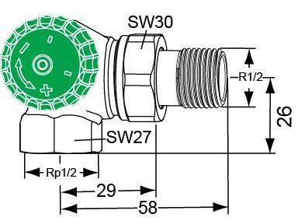

GTIN:

4024052057542

HAN:

3953-02.000

Ausführung

Schlussstück/ Innengewinde

Form

Doppelwinkel links

Oberfläche

vernickelt

Bedienung

Thermostatisch ohne Knopf

Voreinstellung

Ohne Schlagdämpfer

Werkstoff des Gehäuses

Bronze

Pressure independent

true

Mit Staubkappe

ja